本科毕业论文（设计）开题报告
毕业论文（设计）题目 |  | 基于HTML5 WebSocket的实时消息推送系统的设计与实现
选题类型 | 应用型 |  |  | 课题来源 | 自选项目
学 院 | 信息工程学院 |  |  | 专 业 | 计算机科学与技术
导 师 |  |  |  | 职 称
姓 名 |  |  | 年 级 | 2014 | 学 号
1 立题依据
表头统一为小四号字，不要随意调整行高、列宽。
上边距 2.5cm，下边距 2cm
左边距 2.5cm，右边距 2cm
教务处直接下载的模板页面设置有误，注意！
1.1 研究背景

随着互联网技术的不断发展，Web 技术在各个领域得到了不同程度的运用，人们对于 Web 应用的实时性提出了更高的要求^{[1]}。
参考文献按在正文中出现顺序从[1]开始顺序编号。
××××……
1.2 研究进展
消息推送是很多应用中的一项重要功能，推送技术的优劣直接影响着消息推送的效率。传统的解决方案有 HTML Refresh，定时轮询和 Comet，但这些实现方案存在着资源消耗大、执行效率低、服务器负担过大等缺陷。HTML5 中引入了 WebSocket 这一全双工通信协议，利用此技术实现的方案能够在减轻服务器负担的同时高效地对服务器消息进行实时推送^{[2]}。在实时通信方面，HTML5 WebSocket协议的出现，不仅解决了网络实时通信协议HTTP轮询和其他技术实现的效率问题，而且保证多跨浏览器的系统平台特点^{[3]}。
××××……
文中出现的HTML5、WebSocket、Socket.IO等专有名词尽量采用行业内通用写法，大小写写法应全文统一。
1.3 研究目的与意义
消息推送是很多应用中的一项重要功能，推送技术的优劣直接影响着消息推送的效率。基于实时消息推送系统的开发，对现有服务器推送技术进行对比分析，并对WebSocket进行深入研究，对比基于WebSocket的服务器推送技术在实时Web中的优势。

2 研究的主要内容及预期目标
2.1 研究主要内容
本项目拟对WebSocket进行深入研究，对比基于WebSocket的服务器推送技术在实时Web中的优势。同时，在此基础上进行实时消息推送系统的开发。具体包括以下内容：
（1）对AJAX轮询、HTTP长轮询、HTTP流、XMLSocket以及WebSocket等服务器推送技术进行比较与分析。
（2）根据WebSocket协议的工作特点，研究论证将其引入实时应用的可行性。
××××……
2.2 预期目标
本设计是基于WebSocket的实时消息推送系统的开发，预期目标如下：
（1）开发出实时消息推送框架，并于校友之家网站中进行实现，使校友之家网站能够实现实时的消息推送。
（2）权限管理。消息推送系统中，不同用户具有不同的权限。未注册用户能查看系统中的部分消息，注册用户可自行选择标签，管理员用户具有管理权限。
（3）标签及分类管理。系统根据用户选择的标签对用户进行分类，具有相同标签的用户为一个分类。标签不固定，可根据用户使用过程的数据进行更新。

此表与内容无关，仅作格式示范用途。
表内文本中文宋体五号字，西文Times New Roman，五号字。表注小五号。
（4）×××××××，如表1所示：
（空一行）
表1 各产地收获柴胡产量相关性状
基因型 | 产地 | 主根长 | 主根直径 | 根体积 | 根鲜重 | 根干重
川北柴1号 | 旺苍 | 12.27 | 0.44 | 2.67 | 2.02 | 0.49
川北柴1号 | 安县 | 11.53 | 0.40 | 2.47 | 1.79 | 0.45
川北柴1号 | 青川 | 13.68 | 0.51 | 2.83 | 2.05 | 0.57
中柴1号 | 旺苍 | 10.61 | 0.49 | 2.83 | 2.43 | 0.54
中柴1号 | 安县 | 9.08 | 0.46 | 2.5 | 2.4 | 0.43
中柴1号 | 青川 | 12.67 | 0.51 | 3.33 | 2.88 | 0.64
川红柴1号 | 旺苍 | 10.74 | 0.47 | 1.5 | 0.94 | 0.18
川红柴1号 | 安县 | 9.96 | 0.45 | 1.42 | 0.92 | 0.17
川红柴1号 | 青川 | 12.95 | 0.49 | 1.83 | 1.22 | 0.36
注： *与**分别表示显著性差异水平达到P＜0.05和P＜0.01。
（空一行）
3 设计实现方案
3.1 系统总体设计
基于WebSocket的实时消息推送系统通过JavaScript 创建Web服务，Socket.IO监听Web服务，当有消息到来，就广播给每个用户。
客户端包括发送者与接收者，发送者只负责发送消息，广播到每个接收者，而接收者只负责接收消息。发送者与接收者都引用 Socket.IO 提供的JS库文件进行收发。系统的基本架构如下图1所示：
（空一行）
数据源
连接请求处理
数据处理
数据推送
Server
Client
Web浏览器
图1 实时消息推送系统结构图
（空一行）
消息推送时，用户需先输入要进行推送的消息内容，系统找出用户输入的消息的关键词对选择要接收推送消息的用户分类。在确定接收用户之后，系统对用户状态进行判断，根据用户状态的不同选择不同的推送方式。具体流程图2所示：
（空一行）
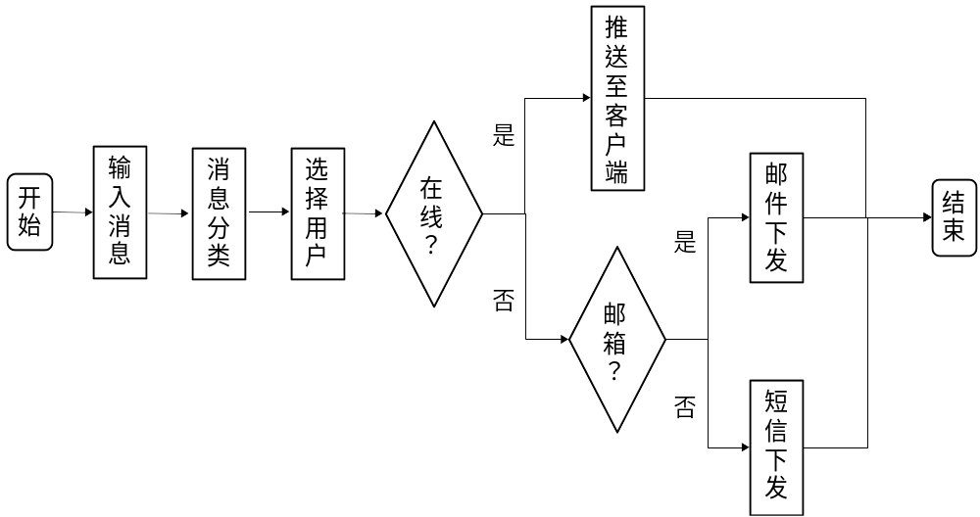
绘图应尽量整齐美观，图上文字原则上为五号字；
若用其他软件绘图不能确定字号，则图上文字大小不应大于正文字号。
图2 消息推送流程图
（空一行）
3.2 拟采用的开发工具
该项目研究在Windows 10操作系统下实现基于HTML5 WebSocket的实时消息推送系统，客户端、前端界面拟采用HTML5、CSS、JavaScript等技术实现，服务器端基于Node.js开发，数据库使用MySQL。
4 研究进度安排
（1）2017.10-2017.12：查阅相关文献和技术文档，明确需求与技术要求。
（2）2018.03-2018.04：撰写开题报告，并准备开题报告答辩。
（3）2018.04-2018.10：进行系统分析设计，开发实现基于HTML5 WebSocket的实时消息推送系统并进行测试。
时间范围从选导师当年10月至毕业年份3、4月；
可根据实际情况适当细化工作进度。

（4）2018.11 -2019.04：撰写毕业论文并准备毕业论文答辩。
期刊文献
不加序号，格式同一级标题
参考文献
[1] 陆晨, 冯向阳, 苏厚勤. HTML5 WebSocket握手协议的研究与实现[J]. 计算机应用与软件, 2015, 32(1):128-131.
[2] 刘峰, 陈朴, 贾军营. WebSocket与MQTT在Web即时通信系统中的应用[J]. 计算机系统应用, 2016, 25(5):28-33.
序号顶格，后空一格

[3] 陈丽枫, 郑力新, 王佳斌. 基于HTML5 WebSocket的Web实时通信机制的研究与实现[J]. 微型机与应用, 2016, 35(10):88-91.
1. 不同类型文献的标识不同: 期刊文章[J]，专著[M]，学位论文[D]，会议论文集[C]，报纸文章[N]，报告[R]，标准[S]，专利[P]，论文集中的析出文献[A]，在线资源[OL]。
2. 所有参考文献必须都在正文中有引用，按在正文中出现的先后次序列于此处，标号用数字加方括号表示，左顶格，同一文献出现多次，只用同一标号。
3. 中文文献条目字体为宋体五号，英文文献（以及中文文献中数字、字母）字体为Times New Roman五号；标点统一用英文半角状态，标点符号后空一格，每一条目的最后均以实心点结束；1.5倍行距，悬挂缩进2个字符。

会议文献论文集

[4] NOVAK S, CETIC N, STEFANOVIC D. Real-time web-based system for remote monitoring of automatic test execution on set-top boxes[C]// IEEE International Conference on Consumer Electronics. IEEE, 2016:159-160.
[5] BABU B V, NAGAR A K, DEEP K, et al. Proceedings of the second international conference on soft computing for problem solving, December 28-30[C]. New Delhi: Springer, 2014.
[6] 汪学军. 中国农业转基因生物研发进展与安全管理[C]//国家环境保护总局生物安全管理办公室. 中国国家生物安全框架实施国际合作项目研讨会论文集. 北京: 中国环境科学出版社, 2002: 22-25.
[7] 雷光春. 综合湿地管理: 综合湿地管理国际研讨会论文集[C]. 北京: 海洋出版社, 2012.
[8] FOURNEY M E. Advances in holographic photoelasticity[C]// Symposium on Applications of Holography in Mechanics, August 23-25, 1971, University of Southern California, Los Angeles, California. New York: ASME, 1971: 17-38.
[9] 吴云芳. 面向中文信息处理的现代汉语并列结构研究[D]. 北京: 北京大学, 2003.
学位论文
在线数据库期刊文献

[10] 陈建军. 从数字地球到智慧地球[J/OL]. 国图资源导刊, 2010, 7(10): 93 [2013-3-20]. http://d.g.wanfangdata.com.cn. doi: 10.3969/j.issn.1672-5603.2010.10.038.
[11] FRANZ A, DANIELEWICZ M A, WONG D M, et al. Phenotypic screening with oleaginous microalgae reveals modulators of lipid productivity[J/OL]. ACS chemical biology, 2013, 8: 1053-1062 [2014-6-26]. http://pubs.acs.org.
3人和3人以下作者全部列出，3人以上作者只列前3人，后写 “等”（中文文献适用）或 “et al”（英文文献适用）字。

网络电子资源文献

[12] 萧钰. 出版业信息化迈入快车道[EB/OL]. (2001-12-19) [2002-4-15]. http://www.creader.com/news/20011219/200112190019.html.
[13] 李强. 化解医患矛盾需釜底抽薪[EB/OL]. (2012-5-3) [2013-3-25]. http://wenku.baidu.com.
[14] Commonwealth libraries bureau of library development. Pennsylvania department of education office. Pennsylvania library laws[EB/OL]. [2013-3-24]. http://www.racc.edu.

可添加适当空行，既使评语栏布满页面，又不跨页。

导师意见

答辩修改定稿后导师签署意见，但签署日期应签为答辩日期之前，务必注意！

导师签名：

年 月 日

注：1. 选题类型：基础型、应用基础型、应用型、调研型；
2. 课题来源：国家级项目、省部级项目、横向合作项目、校级项目、自选项目。

